Средняя школа имени Каныша Сатпаева
Учитель 1 категории Яковлева Татьяна Дмитриевна
Урок русского языка по развитию речи, 4-й класс.

Тема: "Сочинение "Зелёное платье Земли"
Цели:
- Проверка умения учащихся связно излагать мысли в письменной форме;
- Проверка умения правильного построения предложений.
- Развивать речь, обогащать словарь учащихся
- Учить учащихся выражать свои чувства, переживания;
- Приобщение учащихся к общечеловеческим духовным ценностям;
- Развитие у учащихся языкового чутья, фантазии, умения выделять существенное;
- Воспитание бережного отношения к природе, ответственности за свои поступки по отношению к природе.
Оборудование: мультимедийный проектор, запись музыки П.И.Чайковского «Времена года», презентация

Ход урока
1. Организационный момент.
- Попрошу садиться на свое место, назвав то, что встречается в природе и имеет зеленый цвет.
2. Постановка учебной цели урока:
- Сегодня мы будем говорить о красоте и силе Природы. И как нам эту красоту сберечь.
(под музыку П.И. Чайковского "Времена года" "Апрель" учитель открывает доску, сообщает тему урока, с доски читает высказывание Леонардо Да Винчи).
"Каких бы открытий не сделал человек, он никогда не создаст творение такой красоты, ясности и простоты, на какие способна природа, ибо в ее произведениях не бывает чего-либо не достающего или чего-либо лишнего".
3. Беседа с учащимися по теме урока.
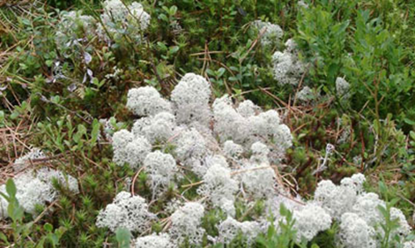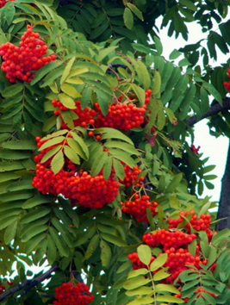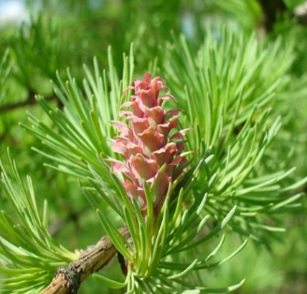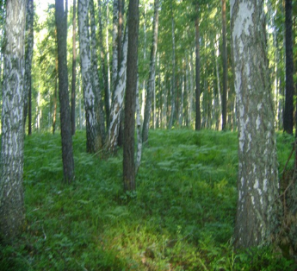
(На интерактивной доске меняются слайды- пейзажи природы)
- Посмотрите на эти пейзажи. Захотелось ли вам побывать в этих местах?
Радостно вам смотреть на эту красоту? Закройте глаза, прислушайтесь к тому, как звучит радость в ласковой волне, в шепоте листвы, в дуновении ветерка, в шорохе дождя, в вашем маленьком горячем сердце. Что вы почувствовали? (выслушиваются высказывания детей
- Послушайте отрывок из рассказа А.Лопатиной "Почему у Земли платье зеленое". (Приложение 1. Учитель читает отрывок).
- Вы согласны с мамой? (уч-ся высказывают свои мнения)
- В какие цвета вы бы окрасили Землю?
- Что могло бы измениться на Земле, если бы листья и трава были другого цвета, например красного, синего?
- Может ли быть цвет печальным?
- Радостным?
- Нежным?
- Зависит ли любимый цвет у человека от его характера?
- Какой цвет самый любимый у вас?
- Какие цвета в природе дарят людям самое хорошее настроение? Грустное? Печальное? Мечтательное?
- Когда просыпается природа, у людей поднимается настроение?
- Каким цветом окрашивается Земля?
- Как вы думаете, если космические экспедиции будут бороздить просторы Вселенной, что путешественники будут вспоминать чаще всего?
Чтение учащимся стихотворения К.Бальмонта "Зеленый". (Приложение 2.)
4. Чтение сказки М. Скребцова "Могучая травинка" учащимися.
(Текст напечатан на листах у каждого. Приложение 3).
- Весной Земля покрывается нежной изумрудной травой. Мы радуемся ей, любуемся, но проходит время. Люди перестают замечать эту красоту, а иногда и губят. К чему это может привести?
5. Работа по теме урока.
- Я предлагаю вам сегодня порассуждать, пофантазировать по следующим направлениям:
- историю о том, как во Вселенной родилась зеленая планета;
- рассказать о травинке, которая с человеком могучей силой поделилась;
- как лесник праздник трав устроил;
- как фея зеленое лето полюбила;
- о первом весеннем цветке.
- А может быть, кто-то из вас придумает свою историю.
6. Самостоятельная работа учащихся.
Написание сочинений по опорным словам и словосочетаниям , записанных во время работы по теме урока.
7. Чтение сочинений детьми по желанию.
8. Подведение итога урока.
И в заключение урока я бы хотела сказать: "Если бы деревья могли говорить, то они обязательно обратились бы к нам со словами Кота Леопольда: "Ребята, давайте жить дружно!"
- Давайте повторим правила поведения в лесу, в роще, в парке.
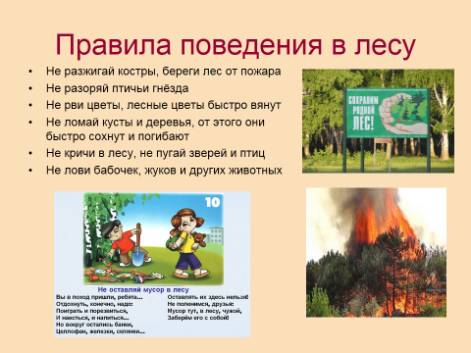
Приложение 1.

А. Лопатина « Почему у Земли платье зелёное?» ( отрывок)
- Что на Земле самое зелёное? – спросила однажды маленькая девочка у своей мамы.
- Трава и деревья, дочка, - ответила мама.
- А почему они выбрали зелёный цвет, а не какой-нибудь другой?
На этот раз мама задумалась, затем сказала:
- Творец попросил волшебницу Природу сшить для своей любимицы Земли платье цвета веры и надежды. И Природа подарила Земле платье зелёного цвета. С тех пор зелёный ковёр благоухающих трав, растений, деревьев рождает в сердце человека надежду и веру, делает его чище.
А чтобы не забыли мы за долгую зиму, что у Земли платье зелёного цвета, не растеряли свои надежды на лучшее, ёлочка с сосёночкой нам на радость и зимой зеленеют.

Приложение 2.

К.Бальмонт « Зелёный»
На странных планетах, чьё имя средь нас неизвестно,
Глядят с восхищеньем, в небесный простор, существа,
Их манит звезда, чьё явленье для них – бестелесно,
Звезда, на которой сквозь Небо мерцает трава,
На алых планетах, на белых, и ласково-синих,
Где светят кораллом, горят бирюзою поля
Влюблённые смотрят на остров в небесных пустынях,
В их снах изумрудно, те сны навевает- Земля.

Приложение 3.
М.Скребцова «Могучая травинка
Как-то раз стали деревья травку жалеть: - Жалко нам тебя, травушка. Ниже тебя в лесу нет никого. Топчут тебя все, кому не лень. Привыкли к твоей мягкости да податливости и совсем тебя замечать перестали. С нами, например , все считаются. Мы ведь гордые и высокие. Надо и тебе, травка, ввысь тянуться.
Отвечает травка гордо:
- Не нуждаюсь я, милые деревья, в жалости. Хоть не вышла я ростом, польза во мне великая. Когда ходят по мне, я только радуюсь. На то я и травка, чтобы землю покрывать: по зелёному коврику ходить удобнее, чем по голой земле. А поутру, когда роса на мне, можно даже умыться травушкой. К тому же, деревья, я только на вид слабая. Посмотрите, помяли меня, потоптали, а я целёхонька. Понемногу выпрямляюсь и снова покачиваюсь, как раньше. Вы, деревья, хоть и рослые, частенько не можете перед ураганами выстоять, а мне, слабой да низкой, и ураганы нипочём.
Дуб могучий говорит:
-И то, правда. Вспомнил я, как птицы городские рассказывали, что ты в городе толщу асфальта пробиваешь.
Травка радостно воскликнула:
- Да, новорожденные ростки одуванчиков частенько асфальт разрывают.
В разговор вступила берёза:
- А вот я, травушка ,никогда не считала тебя никчёмной. Я давно твоей красотой восхищаюсь. У нас, деревьев, только одно лицо, а ты - многоликая. Кого только не увидишь на полянке: и солнечные ромашки, и красные светофорчики гвоздичек, и золотые пуговки пижмы, и нежные колокольчики, и весёлый кипрей. Мой знакомый лесник говорил, что трав в нашей стране около 20 тысяч разных видов, а вот кустарников и деревьев - лишь 2 тысячи.
Тут в разговор неожиданно зайчиха вмешалась:
-И от нас, зайцев, тебе травушка низкий поклон. Не догадывалась я, что ты такая сильная, но что ты всех полезнее, я всегда знала. Для нас ты лучшее лакомство. А витаминов в тебе столько, что не сосчитать.
- Да, мною и лечиться можно. Одна бабушка-травница говорила, что травы - это аптека с самыми драгоценными лекарствами. Так что, милые деревья, не стоит жалеть того, кто в жалости не нуждается, не правда ли?
И все деревья с ней сразу же согласились.

